Компьютерные сети (семинары). Домашнее задание №3.

Задание:
1. Усложняем сеть из предыдущего домашнего задания. Используя только статическую маршрутизацию, связать сеть компов и сервера.
- Проверить работоспособность сети командой ping с компов до сервера и обратно.
2.1* Попробовать настроить статику так, чтобы пинговались все интерфейсы отовсюду.
- Изучить получившиеся таблицы маршрутизации.
- Попрактиковаться в использовании команды tracert.
5*. Настроить loop back интерфейсы, статику до них и они тоже должны пинговаться
(Задание со * и * являются заданиями с повышенной сложностью. Если они не выполнены, это не влияет на оценку).
Скинуть скриншоты с успешным трейсом между сетями (если сделан только п.2 то скрин трейса от компа до сервера, если сделан п.2.1 то добавьте скрин трейса от компа до промежуточных сетей, которые лежат между компом и сервером).
Посмотрите скринкаст как работать с маршрутизацией после следующей лекцией и перед следующим семинаром: https://disk.yandex.ru/i/PkxKD728EBQiDA

Решение:
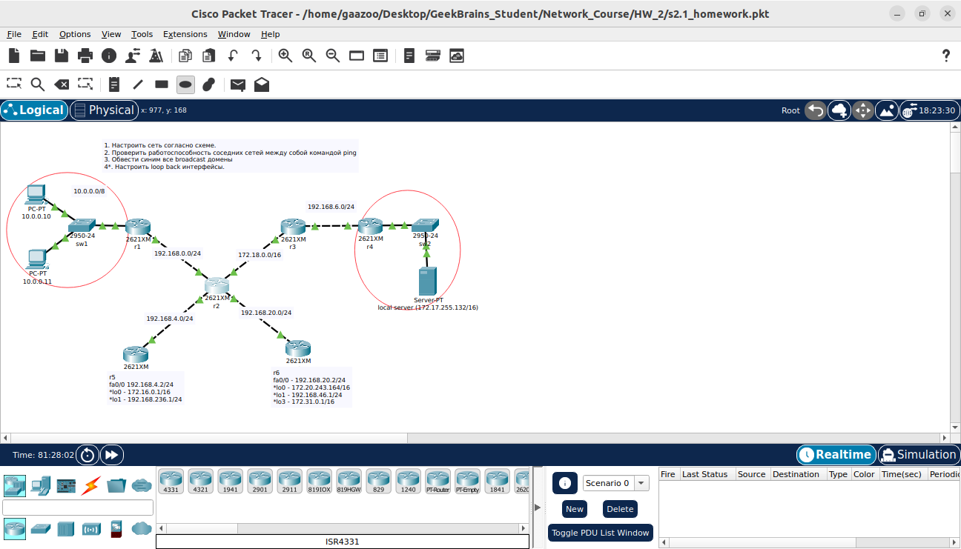

Работоспособность сети восстановлена (все линки горят зелеными)

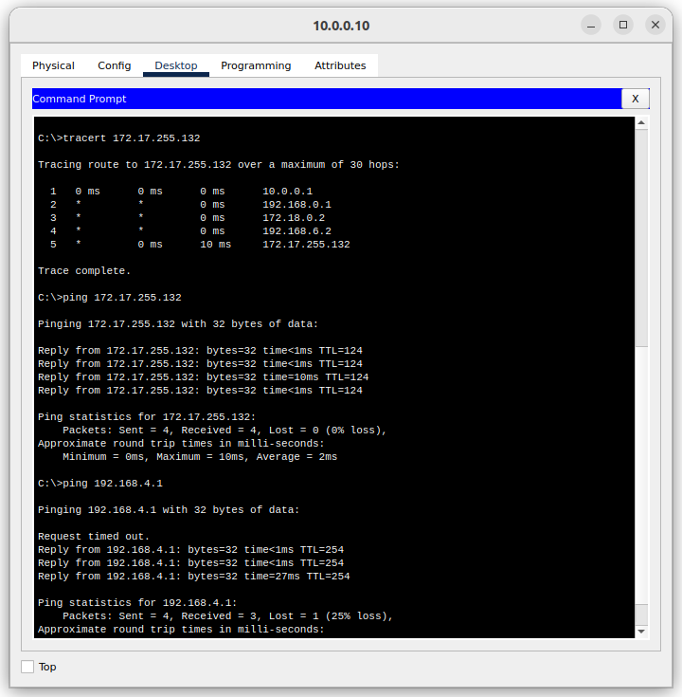
Кидаем tracert до сервера с адресом 172.17.255.132
За 5 «Hop’ов» пакет долетает до сервера.
Следом пингуем адрес того же сервера и роутер (R2) с адресом 192.168.4.1
Видим, что пинг успешен.

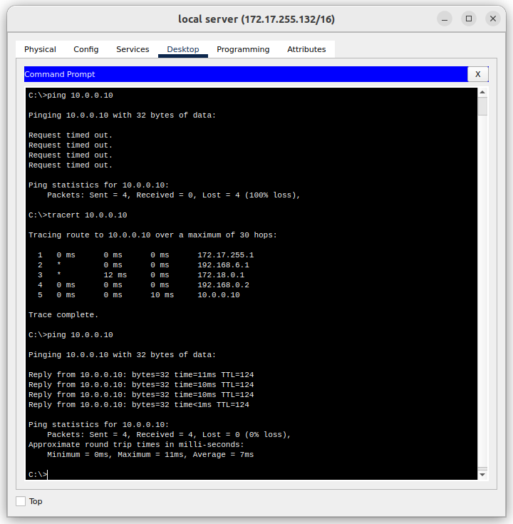

Пробуем пинг от сервера к машине с адресом 10.0.0.10 пинг не проходит.
Делаем tracert от сервера к машине, пакет проходит также за 5 «Hop’ов».
Пробуем снова пинговать 10.0.0.10 – пинг пошел (пакеты дошли до адресата).

Машруты на роутере R1:

Router> show ip route
Codes: C - connected, S - static, I - IGRP, R - RIP, M - mobile, B - BGP
D - EIGRP, EX - EIGRP external, O - OSPF, IA - OSPF inter area
N1 - OSPF NSSA external type 1, N2 - OSPF NSSA external type 2
E1 - OSPF external type 1, E2 - OSPF external type 2, E - EGP
i - IS-IS, L1 - IS-IS level-1, L2 - IS-IS level-2, ia - IS-IS inter area
* - candidate default, U - per-user static route, o - ODR
P - periodic downloaded static route

Gateway of last resort is not set

C 10.0.0.0/8 is directly connected, FastEthernet0/0
S 172.17.0.0/16 is directly connected, FastEthernet0/1
S 172.18.0.0/16 is directly connected, FastEthernet0/1
C 192.168.0.0/24 is directly connected, FastEthernet0/1
S 192.168.4.0/24 is directly connected, FastEthernet0/1
S 192.168.6.0/24 is directly connected, FastEthernet0/1
S 192.168.20.0/24 is directly connected, FastEthernet0/1

Машруты на роутере R2:

S 10.0.0.0/8 is directly connected, FastEthernet0/0
S 172.17.0.0/16 is directly connected, FastEthernet0/1
C 172.18.0.0/16 is directly connected, FastEthernet0/1
C 192.168.0.0/24 is directly connected, FastEthernet0/0
C 192.168.4.0/24 is directly connected, FastEthernet1/0
C 192.168.20.0/24 is directly connected, FastEthernet1/1

Машруты на роутере R3:

S 10.0.0.0/8 is directly connected, FastEthernet0/1
S 172.17.0.0/16 is directly connected, FastEthernet0/0
C 172.18.0.0/16 is directly connected, FastEthernet0/1
C 192.168.6.0/24 is directly connected, FastEthernet0/0

Машруты на роутере R4:

S 10.0.0.0/8 is directly connected, FastEthernet0/1
C 172.17.0.0/16 is directly connected, FastEthernet0/0
C 192.168.6.0/24 is directly connected, FastEthernet0/1

Машруты на роутере R5:

C 172.16.0.0/16 is directly connected, Loopback0
C 192.168.4.0/24 is directly connected, FastEthernet0/0
C 192.168.236.0/24 is directly connected, Loopback1

Машруты на роутере R6:

C 172.20.0.0/16 is directly connected, Loopback0
C 172.31.0.0/16 is directly connected, Loopback3
C 192.168.20.0/24 is directly connected, FastEthernet0/0
C 192.168.46.0/24 is directly connected, Loopback1

